DON: Documents Object Model, Es una **interfaz** de programación para los documentos HTML y XML. Define de qué manera los programas pueden acceder, al fin de modificar, tanto su estructura, estilo y contenido, da una representación del documento como un **grupo de nodos** y objetos estructurados que tienen **propiedades** y **métodos**.Es básicamente estructura del documento HTML. Una página HTML está formada por múltiples etiquetas HTML, anidadas una dentro de otra, formando un árbol de etiquetas relacionadas entre sí, que se denomina **árbol DOM.**

**DOM permite:**

* Capturar elementos/nodos (los elementos se pueden guardar en variables)
  + Tradicionales:
    - getElementById(“ex”); retorna una lista de un elemento.
    - getElementsByClassName(“”); retorna una lista de 2 o mas elementos.
    - getElementsByName(“”); retorna una lista de 2 o mas elementos.
    - getElementsByTaagname(“”); retorna una lista de 2 o mas elementos.
  + Modernos:
    - querySelector(“#ex”); retorna un elemento
    - querySelectorAll(“”); retorna lista.
      * Hacen los mismo que los tradicionales.
* Modificar
* Añadir
* Eliminar El HTML

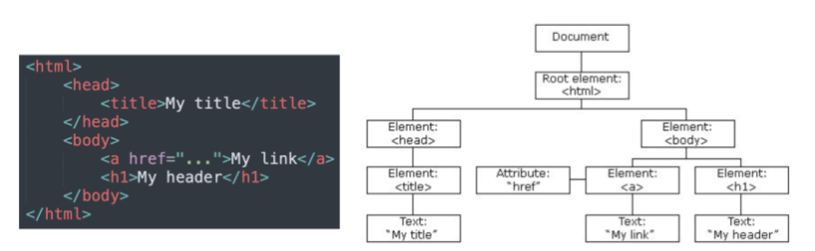

Otra particularidad, es que podemos añadir lo que serían "listeners" a diferentes elementos, los cuales cumplen la función de escuchar posibles eventos que pueden darse en diferentes etiquetas.

Estos eventos podemos añadirlos o sacarlos a diferentes etiquetas utilizando dos métodos:

* **addEventListener:** Registra un evento a un objeto en específico.
* **removeEventListener:** Remueve del objeto un detector de evento previamente registrado con *EventTarget.addEventListener*

Las librerías de JS nos permiten hacer todo lo anterior pero escribiendo menos código.

* REACT
* JQUERY
* BOOTSTRAP